**NPC编辑器表增加功能需求**

BOSS属性选项需求

目的：

对于控制技能，某些强力NPC（包括世界BOSS，副本BOSS，区域BOSS或者特殊NPC）需要免疫（即对其使用控制技能会无效化）。现阶段对于NPC免疫控制使用方法是以NPC重生脚本中添加免疫技能控制或DBUFF的句子来完成。机制不完善，而且应用面狭窄且繁琐。对于NPC免疫控制或者指定免疫某些技能的情况在很多区域都会用到，但是以现在的情况只对副本BOSS做了处理，而且方法非常不科学，所以提出该需求。

内容：

需要在策划编辑器中的NPC编辑器里的模板表中增加一行选择项: 建议如图

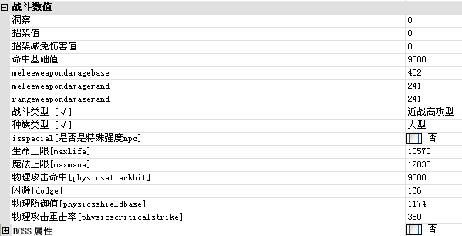

该选项可勾选，并可以打开子菜单，勾选后其子菜单中会有各种异常状态免疫选项：建议如图

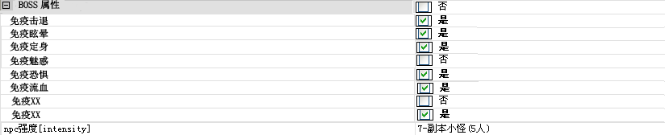

打开界面如上，可以自行选择其中需要免疫的属性，当选择BOSS属性时则全部会默认为是的选择。

模板修改确认样式：

{9181DC1B-AF88-4687-8832-C59E7FF59073}副本.bmp

NPC选项中多加一个选项为上，以掩码进入

进入后弹出界面：

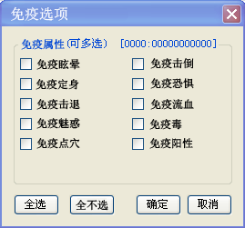

可供选择NPC免疫的属性，来直接决定其免疫的种类。